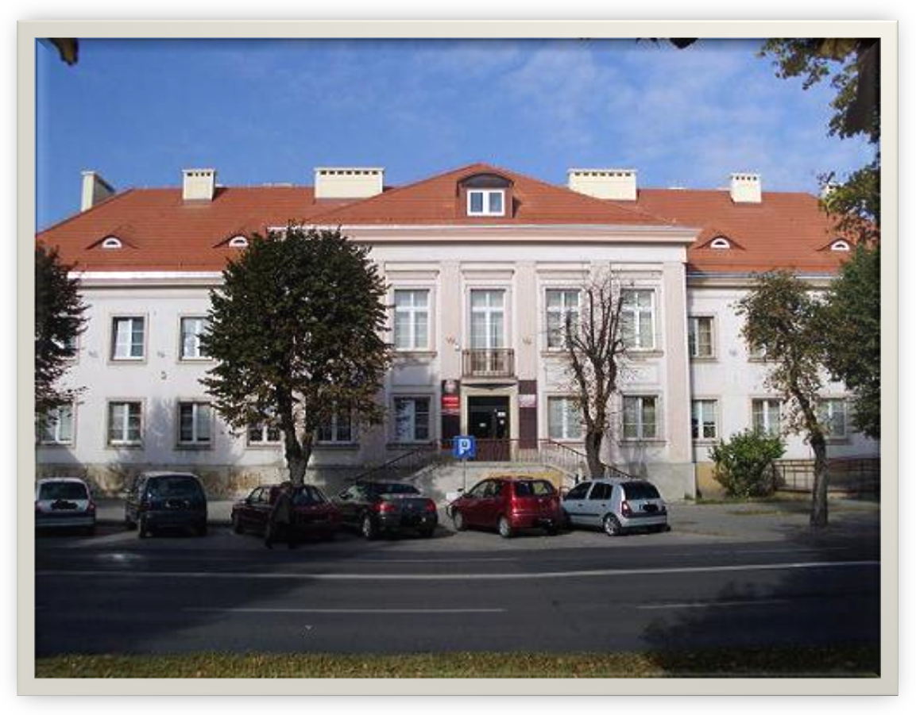
powiatowy urząd pracy w Kole
62-600 Koło, ul. Sienkiewicza 27
tel.: 632722625, 632610197, 632281232 ; fax: 632722994
www.pupkolo.praca.gov.pl e-mail: pokl@praca.gov.pl
ZGŁOSZENIE KRAJOWEJ OFERTY PRACY
Oferta: otwarta □ identyfikująca pracodawcę, zawierająca dane teleadresowe, WYRAŻAM ZGODĘ NA PUBLICZNE UDOSTĘPNIENIE DANYCH
zamknięta □ nieidentyfikująca pracodawcę (nie zawierająca danych teleaderesowych, NIE WYRAŻAM ZGODY NA PUBLICZNE UDOSTĘPNIENIE DANYCH
Nr oferty pracy:…………………………………………./ Forma refundacji…………………………………………………………………..Kod programu……………………..
Oferta aktualna do:….……………………………………………..….do:…………………………………….……..…….….do:……………………………………………………………
Informacja starosty na temat możliwości zaspokojenia potrzeb kadrowych podmiotu powierzającego wykonywanie pracy cudzoziemcowi w oparciu o rejestry bezrobotnych i poszukujących pracy: TAK / NIE*

I. INFORMACJE DOTYCZĄCE PRACODAWCY KRAJOWEGO
1.Nazwa pracodawcy : |  |  |  |  | 2. Adres pracodawcy:  kod pocztowy …………..………………. poczta ………………………………………………………………  ulica ………………………………………………………………………………………………………………………  miejscowość ……………………………..……………………………….………………………………………...  gmina ……………………………………………………………………………..……………………………………  telefon………………………………………………………………………………..………………………………  e-mail …………………………………………………………………………………………………..………………..  www: …………………………………………………………………………………………………………………….  Zgodnie z art. 36, ust. 5f ustawy o promocji zatrudnienia i instytucjach rynku pracy z dn. 20.04.2004r. (Dz.U. z 2021 r. poz. 1100) „w okresie 365 dni przed dniem zgłoszenia oferty pracy nie zostałem ukarany lub skazany prawomocnym wyrokiem za naruszenie przepisów prawa pracy albo nie jestem objęty postępowaniem dotyczącym naruszenia przepisów prawa pracy.”  TAK / NIE*
3. Pracodawca jest Agencją Zatrudnienia zgłaszającą ofertę pracy tymczasowej
TAK / NIE*
Jeżeli TAK podać numer certyfikatu…………………………………………………………………….

3a. Czy oferta pracy jest ofertą pracy tymczasowej: TAK / NIE*
4. NIP |  |  | 5. Podstawowy rodzaj działalności wg PKD
6. Regon |  |  | 7. Forma własności:  1) publiczna  2) prywatna
8. Podmiot gospodarczy zainteresowany zatrudnieniem obywateli z krajów UE i EOG : TAK / NIE* |  |  |  |  | 9. Liczba zatrudnionych pracowników:

II. INFORMACJE DOTYCZĄCE OFERTY PRACY / INFORMACJI O WOLNYM MIEJSCU ZATRUDNIENIA
10.Nazwa zawodu:  ……………………………………………………………………………………………………………… |  | 11. Nazwa stanowiska:  …………………………………………………………………………………………………………………………………… |  |  | 12. Liczba wolnych miejsc zatrudnienia :  Liczba wolnych miejsc dla osób niepełnosprawnych
 |  |  |  |  | 13. Wnioskowana liczba kandydatów
14. Kod zawodu wg  Klasyfikacji zawodów i specjalności na potrzeby rynku pracy |  | 15. Forma kontaktu z pracodawcą:  1) kontakt osobisty: …………………………………………………………………2) kontakt telefoniczny:  ………………………………………………………………….  3) kontakt e-mail:  …………………………………………………………………  4) Pracodawca jest zainteresowany zorganizowaniem Giełdy Pracy:  ………………………………………………………………..  ………………………………………………………………… |  |  | 16. Godziny pracy:  od godz. ……………..… do godz. ……….…..  od godz. ……………..… do godz. ……….…..  dni pracy …………………………………………...  praca w dni wolne TAK / NIE*  …………………………………………………………. |  | 17. System i rozkład czasu pracy:  - jednozmianowa  - dwie zmiany  - trzy zmiany  - ruch ciągły  - inne  …………………………………………………………..
18. Rodzaj umowy / zatrudnienia:
1) czas nieokreślony
- na czas określony
- okres próbny
- tymczasowa
- zlecenie lub o dzieło
- praca sezonowa
- inne, jakie:

…………………………………………………
 |  |  |  |  | 19. Wymiar czasu pracy:  1) pełny etat  2) ½ etatu  3) inne  ……………………………………………………………  19a. Okres zatrudnienia:  od…………………………do………………………….. |  | 20. Dodatkowe informacje:  1) zakwaterowanie TAK / NIE*  2) pracodawca pokrywa koszty dojazdu do pracy TAK / NIE*  3) zapewnia wyżywienie TAK / NIE*  4) inne……………………………………………….
21. Miejsce wykonywania pracy:  ……………………………………………………………………………………………………………… |  | 22. System wynagrodzenia :  - miesięczny  - prowizyjny  - czasowy  - akordowy |  |  | 23. Proponowany zasięg upowszechniania oferty pracy:  1) Inny powiatowy urząd pracy TAK / NIE*  Jeżeli TAK to jaki ………………………………………………………………………………………………….  2) Terytorium Polski TAK / NIE*..…………………………………………………………………………..  Jeżeli NIE to jaki kraj UE /EOG……………………………………………………………………………….
24. Czy oferta została zgłoszona w innym Urzędzie Pracy :  TAK / NIE*  Jeżeli TAK to jaki ……………………………………………………… |  | 25. Wysokość wynagrodzenia (miesięcznie brutto):  od……………………………………………………………  do………………………………………………………….. |  |  | 26. Wymagania – oczekiwania pracodawcy:  - wykształcenie (poziom, kierunek, specjalność) ………………………………..………………  ……………………………………………………………………………………………………………………………….  - doświadczenie zawodowe (w latach)……………………………………….…………..………...  - umiejętności ……………………………………………………………………………..……………………  ……………………………………………………………………………………………………………………………….  - uprawnienia ………………………………………………………………..…………………………….......  ……………………………………………………………………………………………………………………………….  - znajomość języka obcego ………………………………………………………………………………..  - inne …………………………………………………………………………………………………………………  ……………………………………………………………………………………………………………………………….  ……………………………………………………………………………………………………………………………….
27. Charakterystyka lub rodzaj wykonywanej pracy (zakres obowiązków):
…………………………………………………………………………………………………………………………………………………………………………………………………………………………………………………………………………………………………………………………………………………………………………………………………………………………………………………..…………………………………………………………………………
28. Pracodawca lub osoba wskazana do kontaktów w sprawie oferty pracy:  1) Imię i nazwisko:  ………………………………………………………  2) Stanowisko:  ……………………………………………………  3) Numer telefonu:  …………………………………………………… |  | 29. Data rozpoczęcia zatrudnienia:  …………………………………………………………………
   |  | - |  |  | -
 |  | 30. Częstotliwość kontaktów z pracodawcą lub jego pracownikiem:  ………………………………………………………………… |  |  | ……………………………………………………………………………………………………….  Pieczątka i podpis pracodawcy krajowego  Wyrażam zgodę na przetwarzanie danych zawartych w powyższej ofercie dla potrzeb niezbędnych do jej realizacji przez Powiatowy Urząd Pracy w Kole

III. ADNOTACJE URZĘDU PRACY /Wypełnia Powiatowy Urząd Pracy
31. Data przyjęcia zgłoszenia: | 32. Sposób przyjęcia oferty:  1) osobiście  2) pocztą tradycyjną  3)pocztą elektroniczną  4)internetowo  5) w inny sposób  ………………………………………………………. |  |  | 33. Data zamknięcia oferty /wycofania zgłoszenia: |  | 34. Potwierdzenie przyjęcia oferty  (pieczątka i podpis pracownika PUP)
   |  | - |  |  | -
   |  | - |  |  | -
*niepotrzebne skreślić

REALIZACJA OFERTY PRACY

IV. INFORMACJE DOTYCZĄCE REALIZACJI OFERTY PRZEZ URZĄD PRACY
35. Data aktualizacji oferty pracy:  1)………………………………………………  2)………………………………………………  3)………………………………………………  4)………………………………………………  5)……………………………………………….  6)………………………………………………  7)………………………………………………  8)……………………………………………….  9)……………………………………………….  10)…………………………………………….. | 36. Uwagi:  ……………………………………………………………………………………………………………………………………………………………………………………………………………………………………………………………………………………………………………………………………………………………………………………………………………………………………………………………………………………………………………………………………………………………………………………………………………………………………………………………………………………………………………………………………………………………………………………………………………………………………………………………………………………………………………………………………………………………………………………………………………………………………………………………………………………………………………………………………………………………………………………………………………………………………………………………………………………………………………………………………………………………………………………………………………………………………………………………………………………………... | 37. Inne:  ………………………………………………………………………………………………………………………………………………………………………………………………………………………………………………………………………………………………………………………………………………………………………………………………………………………………………………………………………………………………………………………………………………………………………………………………………………………………………………………………………………………………………………………………………………………………………………………………………………………………………………………………………………………………………………………………………………………………………………………………………………………………………………………………………………………………………………………………………………………………………………………………………………………………………………………………………………………………………………………………………………………………………………………………………………………...

*niepotrzebne skreślić
- wypełnia Powiatowy Urząd Pracy w Kole

